- ПРИМЕР ВЫПОЛНЕНИЯ ЗАДАНИЯ

Задание
Результат игры в волейбол (пляжный волейбол) зависит от ряда параметров основными из которых являются следующие:
– выше ли находится соперник по турнирной таблице;
– дома ли проходит игра;
– пропускает ли игру кто-либо из лидеров команды;
– идёт ли дождь.
Предполагается, что результатом игры является либо победа, либо поражение.

Требуется:
– сформировать поле знаний, состоящее из данных об условиях проведения игр и полученных при этом результатах игры.
– построить дерево решений в порядке следования атрибутов обучающей выборки;
– с помощью построенного дерева определить исход игры при следующих условиях: соперник – ниже, играем – в гостях, лидеры – на месте, дождь – не идёт;
– по построенному дереву решений записать булевскую функцию, соответствующую исходу «Победа – Да».

Решение.
Этап 1 – построение поля знаний.
В рассматриваемой задаче поле знаний должно хранить в себе данные об условиях проведения игр и полученных при этом результатах игры. Сформированное поле знаний приведено в таблице 1.

Таблица 1. Поле знаний.
Соперник | Играем | Лидеры | Дождь | Победа
Выше | Дома | На месте | Да | Нет
Выше | Дома | На месте | Нет | Да
Выше | Дома | Пропускают | Нет | Да
Ниже | Дома | Пропускают | Нет | Да
Ниже | В гостях | Пропускают | Нет | Нет
Ниже | Дома | Пропускают | Да | Да
Выше | В гостях | На месте | Да | Нет

Этап 2 – построение дерева решений.
Для построения дерева будем использовать атрибуты в порядке, в котором они указаны в таблице 1. Тогда у нас получится дерево, изображённое на рис.1.
При построении дерева будем применять правило:
Построение ветви дерева (и задаваемые при этом вопросы) заканчивается, как только в столбце зависимой переменной (в данном случае это «Победа») остаются только «Да» либо только «Нет».
В таблице 1 первый атрибут – «Соперник». Этот атрибут поместим в корень дерева. Атрибут «Соперник» принимает либо значение «Ниже», либо значение «Выше».
Сначала построим левую ветвь дерева решений.
Из таблицы 1 сформируем таблицу 2, где оставим только строки со значением этого атрибута «Ниже».
Получим:

Таблица 2. Атрибут – «Соперник», значение – «Ниже».

Соперник | Играем | Лидеры | Дождь | Победа
Ниже | Дома | Пропускают | Нет | Да
Ниже | В гостях | Пропускают | Нет | Нет
Ниже | Дома | Пропускают | Да | Да

В таблице 2 в столбце «Победа» есть значения и «Да» и «Нет». Поэтому используя следующий атрибут «Играем» делим эту таблицу на две – таблицу 3 со значением этого атрибута «Дома» и таблицу 4 со значением этого атрибута «В гостях».

Таблица 3. Атрибут – «Играем», значение – «Дома».

Соперник | Играем | Лидеры | Дождь | Победа
Ниже | Дома | Пропускают | Нет | Да
Ниже | Дома | Пропускают | Да | Да

Таблица 4. Атрибут – «Играем», значение – «В гостях».

Соперник | Играем | Лидеры | Дождь | Победа
Ниже | В гостях | Пропускают | Нет | Нет

В таблице 3 в столбце «Победа» остались только значения «Да». В таблице 4 в столбце «Победа» остались только значения «Нет».
«Да» соответствует 1, т.е. победа есть,
«Нет» соответствует 0, т.е. победы нет.
Поэтому на данный момент дерево решений будет иметь следующий вид, приведённый на рис.1.
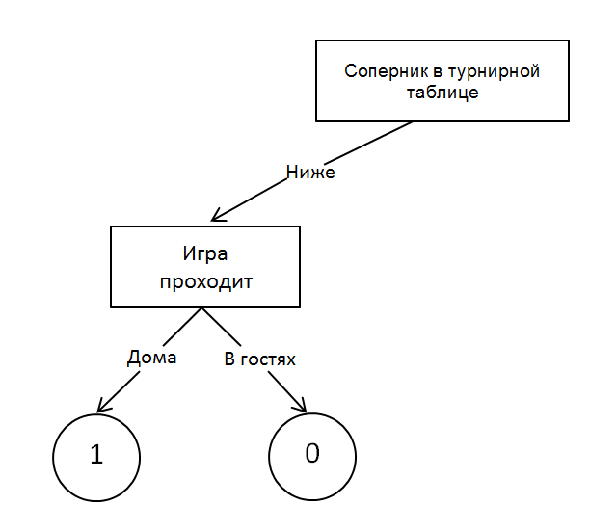
Рис.1. Дерево принятия решений после построения левой ветви.

Рассуждая аналогично, построим правую ветвь дерева.
Из таблицы 1 сформируем таблицу 5, где оставим только строки со значением «Выше» атрибута «Соперник».
Получим:

Таблица 5. Атрибут – «Соперник», значение – «Выше».

Соперник | Играем | Лидеры | Дождь | Победа
Выше | Дома | На месте | Да | Нет
Выше | Дома | На месте | Нет | Да
Выше | Дома | Пропускают | Нет | Да
Выше | В гостях | На месте | Да | Нет

В таблице 5 в столбце «Победа» есть значения и «Да» и «Нет». Поэтому используя следующий атрибут «Играем» делим эту таблицу на две – таблицу 6 со значением этого атрибута «Дома» и таблицу 7 со значением этого атрибута «В гостях».

Таблица 6. Соперник – Выше, Играем - Дома.

Соперник | Играем | Лидеры | Дождь | Победа
Выше | Дома | На месте | Да | Нет
Выше | Дома | На месте | Нет | Да
Выше | Дома | Пропускают | Нет | Да

Таблица 7. Соперник – Выше, Играем – В гостях.

Соперник | Играем | Лидеры | Дождь | Победа
Выше | В гостях | На месте | Да | Нет

Ветвь «Соперник – Выше, Играем – в гостях» закончилась листом «0».
Таблицу 6 делим на две по следующему атрибуту «Лидеры».

Получаем
Таблица 8. Соперник – Выше, Играем – Дома, Лидеры – На месте.

Соперник | Играем | Лидеры | Дождь | Победа
Выше | Дома | На месте | Да | Нет
Выше | Дома | На месте | Нет | Да

Таблица 9. Соперник – Выше, Играем – Дома, Лидеры - Пропускают.

Соперник | Играем | Лидеры | Дождь | Победа
Выше | Дома | Пропускают | Нет | Да

Из таблицы 9 следует, что ветвь «Соперник – Выше, Играем – Дома, Лидеры - Пропускают» заканчивается листом «1».

Таблицу 8 делим по следующему атрибуту «Дождь». Получаем

Таблица 10. Соперник – Выше, Играем – Дома, Лидеры – На месте, Дождь - Да.

Соперник | Играем | Лидеры | Дождь | Победа
Выше | Дома | На месте | Да | Нет

Таблица 11. Соперник – Выше, Играем – Дома, Лидеры – На месте, Дождь - Нет.

Соперник | Играем | Лидеры | Дождь | Победа
Выше | Дома | На месте | Нет | Да

Из таблицы 10 следует, что ветвь «Соперник – Выше, Играем – Дома, Лидеры – На месте, Дождь - Да» заканчивается листом «0».
Из таблицы 11 следует, что ветвь «Соперник – Выше, Играем – Дома, Лидеры – На месте, Дождь - Нет» заканчивается листом «1».
Таблицы 10 и 11 содержат по одной строке с данными. Поэтому дальнейшее деление таблиц невозможно и построение дерева закончено. Построенное таким образом дерево приведено на рис.2.

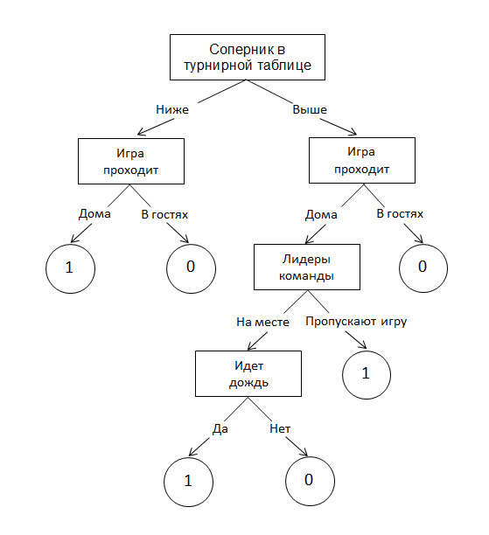
Рис.2. Построенное дерево принятия решений.

Этап 3 – построение булевской функции
Построенная по дереву решений на рис.2 булевская функция соответствующая исходу «Победа – Да» имеет вид:
((Соперник=Ниже) ∧ (Играем=Дома)) ∨
∨ ((Соперник=Выше) ∧ (Играем=Дома) ∧ (Лидеры=Пропускают)) ∨
∨ ((Соперник=Выше) ∧ (Играем=Дома) ∧ (Лидеры=На месте) ∧ (Дождь=Да)).
В записанной выше функции:
∧ означает «И», ∨ означает «ИЛИ».
В данном случае на дереве решений (рис.2) есть 3 пути ведущие к «1». Поэтому булевская функция имеет 3 части, соответствующие этим путям, связанные связкой ∨ и заключённые в скобки. Внутри каждой из этих частей условия объединены связкой ∧.

Этап 4 – Применение построенного дерева для прогнозирования
Используя построенное дерево решений, получим, что если соперник находится ниже по турнирной таблице, игра проходит в гостях, лидеры команд на месте, дождь не идёт, то команда «Ласточка» победу не одержит, рис.3.
Рис.3. Применение дерева решений для прогнозирования.

Этап 5 – извлечение правил из булевской функции

Из полученной булевской функции можно извлечь следующие правила:

Правило 1.
ЕСЛИ Соперник ниже в турнирной таблице и играем дома ТО Победа.

Правило 2.
ЕСЛИ Соперник выше в турнирной таблице и игра проходит дома и лидеры команд пропускают игру ТО Победа.

Правило 3.
ЕСЛИ Соперник выше в турнирной таблице и игра проходит дома и лидеры команд на месте и идёт дождь ТО Победа.

- ЗАДАНИЯ ДЛЯ САМОСТОЯТЕЛЬНОГО РЕШЕНИЯ

Задание 1
Необходимо принять решение – покупать или не покупать автомобиль.
Это решение зависит от того часто ли человеку нужно совершать поездки; есть ли у него водительские права; есть ли у человека место для стоянки автомобиля; есть ли у человека достаточные денежные средства для технического обслуживания автомобиля и связанных с ним расходов.
Требуется:
– сформировать поле знаний, состоящее из данных об условиях покупки автомобиля и полученных при этом решениях.
– построить дерево решений в порядке следования атрибутов обучающей выборки;
– с помощью построенного дерева определить покупать или нет автомобиль при следующих условиях: поездки надо совершать – часто, водительские права – есть, места для стоянки автомобиля – нет, денежные средства для связанные с наличием автомобиля – есть.
– по построенному дереву решений записать булевскую функцию, соответствующую исходу «Автомобиль покупать – Да».

Задание 2
Необходимо принять решение – открывать или не открывать свой бизнес. Это решение зависит от того готов ли человек идти на риск; есть ли у него достаточные денежные средства; есть ли у человека опыт в бизнесе; есть ли у человека автомобиль.

Требуется:
– сформировать поле знаний, состоящее из данных об условиях открытия своего бизнеса и полученных при этом решениях.
– построить дерево решений в порядке следования атрибутов обучающей выборки;
– с помощью построенного дерева определить открывать или нет свой бизнес при следующих условиях: человек идти на риск – готов, водительские права – есть, достаточных денежных средств – нет, достаточные денежные средства – нет, автомобиль – есть.
– по построенному дереву решений записать булевскую функцию, соответствующую исходу «Открывать свой бизнес – Да».

Задание 3
Необходимо принять решение выдать или нет кредит гражданину Н.А Петрову на сумму 500000 рублей со сроком окончательной выплаты на 24 месяца, а также учетом ежемесячной выплаты в размере 20000 рублей? Возможны два разных взаимоисключающих решения: выдать кредит либо не выдать кредит. Решение выдать или не выдать может зависеть от следующих факторов:
– Ежемесячный доход гражданина больше 30000 рублей; (да, нет)
– Возраст меньше 35 лет (да, нет);
– Наличие недвижимости, стоимость которой больше размера кредита (да, нет);
– Кредитная история (положительная или отрицательная);
– Высшее образование (есть, нет).
Требуется:
– сформировать поле знаний, состоящее из данных об условиях выдачи кредита и полученных при этом решениях.

– построить дерево решений в порядке следования атрибутов обучающей выборки;
– с помощью построенного дерева определить выдавать или нет кредит гражданину при следующих условиях: ежемесячный доход гражданина – более 30000 рублей; возраст – более 35 лет; недвижимости, стоимость которой больше размера кредита – нет, кредитная история – отрицательная; высшее образование – есть.
– по построенному дереву решений записать булевскую функцию, соответствующую исходу «Выдать кредит – Да».

Задание 4
Необходимо принять решение – каким видом танца заниматься. Решение может зависеть от следующих факторов:
– пол;
– возраст;
– состояние здоровья;
– наличие партнёра;
– темперамент.
Требуется:
– сформировать поле знаний, состоящее из данных об условиях выбора танца и принятых ранее при этом решениях.
– построить дерево решений в порядке следования атрибутов обучающей выборки;
– с помощью построенного дерева выбрать каким видом танца заниматься при следующих условиях: пол человека – женский, возраст менее 35 лет – нет, состояние здоровья – хорошее; партнёр – есть; темперамент – южный.
– по построенному дереву решений записать булевскую функцию, соответствующую исходу «Бальные танцы – Да».

Задание 5
Необходимо выбрать тур для путешествия.
Результат выбора направления отдыха зависит от ряда параметров, основными из которых являются следующие:
- предпочитает ли клиент пляжный отдых;
- считает ли клиент, что во время отдыха необходимо забыть о решении бытовых проблем (приготовление пищи, уборка), то есть система полного пансиона для него предпочтительна;
- должна ли экскурсионная программа отдыха быть насыщенной;
- составляет ли стоимость тура (на одного человека) сумму, меньшую 30 000 рублей;
- интересует ли клиента сопровождающие отдых процедуры по восстановлению здоровья.
Предполагается, что результатом рекомендации является направление (страна) отдыха.
Требуется:
– сформировать поле знаний, состоящее из данных об условиях выбора тура и принятых при этом решениях.
– построить дерево решений в порядке следования атрибутов обучающей выборки;
– с помощью построенного дерева сделать выбор подходящего тура при следующих условиях: клиент предпочитает пляжный отдых – да; желание иметь полный пансион – есть; экскурсионная программа должна быть насыщенной – нет; стоимость тура (на одного человека) должна быть менее 30000 рублей – да; сопровождающие процедуры по восстановлению здоровья – не интересуют.
– по построенному дереву решений записать булевскую функцию, соответствующую исходу «Вам подходит – Италия, отель».

Задание 6
Необходимо выяснить является ли опрашиваемый человек целеустремлённым?
Принимаемое решение может зависеть от ответов на следующие вопросы:
– Если вы беретесь за что-то, то всегда ли доводите это до конца?
(Да; Нет)
– Вы всегда выполняете свои обещания? (Да; Нет)
– Вы можете назвать себя целеустремленным человеком? (Да; Нет)
– Вы сомневаетесь в своих силах, способностях? (Да; Нет)
– Для вас в любом деле важнее не его исполнение, а конечный результат? (Да; Нет)
Требуется:
– сформировать поле знаний, состоящее из полученных ранее ответов на сформулированные выше вопросы и полученных при этом выводах о целеустремлённости.
– построить дерево решений в порядке следования атрибутов обучающей выборки;
– с помощью построенного дерева определить является ли человек целеустремлённым, если: человек всегда доводит до конца начатые дела – да; всегда выполняет свои обещания – нет; сам себя считает целеустремлённым – да; сомневается в своих силах, способностях – нет; считает, что в любом деле важнее не его исполнение, а конечный результат – да.
– по построенному дереву решений записать булевскую функцию, соответствующую исходу «Человек целеустремлённый – Да».
Задание 7
Принятие решения о том готовы ли вы к семейной жизни.
На принятие решения могут влиять следующее:
– Отношение к детям? (Равнодушно; Не хочу; Очень хочу)
– Чего вы ожидаете от семейной жизни? (Приобретение смысла жизни; Душевного умиротворения; Стабильности; Материальной)
– У вас были отношения? (Да; Нет)
– С кем вы живёте? (С родителями; Один)
– Ваше социальное положение? (Безработный; Работаю; Учусь)
– Тип вашей занятости? (Спокойный; Размеренный; Активный)
– Ваш пол? (Мужской; Женский)
– Возраст? (15-20; 21-25; 25-35; более 35)
Требуется:
– сформировать поле знаний, состоящее из ответов на вопросы позволяющие сделать вывод о готовности к семейной жизни и сделанных оценках этой готовности.
– построить дерево решений в порядке следования атрибутов обучающей выборки;
– с помощью построенного дерева определить готов ли человек к семейной жизни, если: отношение к детям – не хочу; ожидание от семейной жизни – стабильности; отношения были – да; проживание – с родителями; социальное положение – работаю; тип вашей занятости – спокойный; пол – мужской; возраст – 21-25.
– по построенному дереву решений записать булевскую функцию, соответствующую исходу «К семейной жизни готов – Да».

Задание 8
Необходимо принять решение – подходит или нет абитуриенту направление подготовки «Экономика».
Принятие решения может зависеть от ответов на следующие вопросы.
Люди считают, что мне удается излагать мысли ясно в письменной форме. (Да, Нет)
Умеете ли вы планировать свое время? (Да, Нет)
Интересуюсь экономическим положением разных стран. (Да, Нет)
Меня привлекает работа с цифрами, графиками и таблицами. (Да, Нет)
Всегда анализирую полученную информацию. (Да, Нет)
Требуется:
– сформировать поле знаний, состоящее из ответов на вопросы позволяющие сделать вывод о том подходит или нет абитуриенту направление подготовки «Экономика»;
– построить дерево решений в порядке следования атрибутов обучающей выборки;
– с помощью построенного дерева определить подходит ли абитуриенту направление подготовки «Экономика», если:
люди считают, что мне удается излагать мысли ясно в письменной форме – Да;
Умеете ли вы планировать свое время – Да;
Интересуюсь экономическим положением разных стран – Да;
Меня привлекает работа с цифрами, графиками и таблицами – Да;
Всегда анализирую полученную информацию – Нет.
– по построенному дереву решений записать булевскую функцию, соответствующую исходу «Направление “Экономика” – подходит».

